Presse-Information
2022-308

Schmitz Cargobull AG

Neuer Sattelcurtainsider S.CS FREEPOST für die Märkte UK und Irland

- Aufbau ohne Schieberungen für freie und sichere Seitenbeladung
- Zertifiziert nach DIN EN 12642 Code XL
- Produziert im Schmitz Cargobull Werk in Manchester (UK)

November 2022 – Schmitz Cargobull, Europas führender Hersteller von Sattelaufliegern, hat ein neues Produkt ins General Cargo-Portfolio aufgenommen. Der neue Sattelcurtainsider S.CS FREEPOST ist speziell für die Anforderungen der Transportunternehmen im Vereinigten Königreich (UK) und in der Republik Irland ohne Schieberungen entwickelt worden und wird im Schmitz Cargobull Produktionswerk in Manchester (UK) hergestellt.

UK und Irland sind wichtige Transport- und Logistikstandorte. Daher bietet Schmitz Cargobull ein Produktportfolio aus dem neuen Werk in Manchester, das speziell auf die Bedürfnisse der Transportunternehmer in UK und Irland zugeschnitten ist.
„Die Produktion in unserem Werk in Manchester (UK) haben wir erfolgreich im Juni 2021 mit der Produktion der marktspezifischen Sattelkoffer S.BO PACE und Sattelcurtainsider S.CS FIXED ROOF gestartet. Wir freuen uns, unseren Kunden nun auch den Sattelcurtainsider S.CS FREEPOST ohne Schieberungen aus unserem bewährten Baukastensystem anbieten zu können“, erklärt Paul Avery, Managing Director - Operations bei Schmitz Cargobull UK.
Matthias Muffert, Head of Product Management General Cargo bei Schmitz Cargobull ergänzt: "Vor Serienstart haben wir den S.CS FREEPOST einer Reihe strenger Tests unterzogen. Das Fahrzeug, welches mit festem Aluminium-Dach, verzinkten Stahl-Außenholmen und einer verstärkten Fahrgestell-Struktur ausgestattet ist, erfüllt mit seinem geringen Eigengewicht auch die strengen TÜV-Anforderungen und ist DIN EN 12642 Code XL zertifiziert. Unsere Kunden können sich auf einen hochwertigen Curtainsider mit maximaler Sicherheit für den allgemeinen Güterverkehr verlassen.“

2022-208
Neben der hohen Aufbaufestigkeit standen bei der Konstruktion des S.CS FREEPOST auch das Handling und die Sicherheit der Ware und des Fahrers im Fokus:
Der S.CS FREEPOST ist in unterschiedlichen Höhen von 4.200 mm bis 4.800 mm erhältlich. Er kommt ohne Schieberungen aus und bietet dem Fahrer eine freie seitliche Be- und Entladehöhe von bis zu 3.200 mm. Um das Entladen zu erleichtern, kann die Plane sowohl von vorne als auch von hinten gespannt werden. Zusätzlichen Handling-Komfort bietet die Schmitz Cargobull Susi-Rail, mit der die Licht- und Bremsanschlüsse verschoben und somit von der Seite aus bedient werden können.

Zur optimalen Sicherung der Ladung stehen flexible Ladungssicherungspunkte mit durchgehenden Zurrlöchern im Außenrahmen und optional 16 Paar 4t-Zurringe zur Verfügung. Ein Verrutschen der Ladung kann durch optional erhältliche Ladungssicherungsgurte, die vom Boden bis zum Dach in Schienen gespannt werden, verhindert werden. Zusätzliche Sicherheit vor unerlaubtem Zugriff erhält die Ware durch eine in der Plane integrierten 1,8 Meter hohen Diebstahlsicherung.

Wie alle Schmitz Cargobull Auflieger, ist auch der S.CS FREEPOST mit dem bewährten reparaturfreundlichen MODULOS-Chassis mit einer 10-Jahres-Garantie gegen Durchrostung ausgestattet. Ergänzt wird das Chassis durch die ROTOS-Achsen, auf die eine Garantie für 1.000.000 km bzw. sechs Jahre gewährt wird*.
Komplettiert wird das Fahrzeug durch das serienmäßige ab Werk eingebaute Telematiksystem TrailerConnect® von Schmitz Cargobull. TrailerConnect® bietet intelligente Konnektivität und unterstützt die schnelle Diagnose und Verarbeitung der gesammelten Daten aller Komponenten.

*je nachdem, was zuerst eintritt

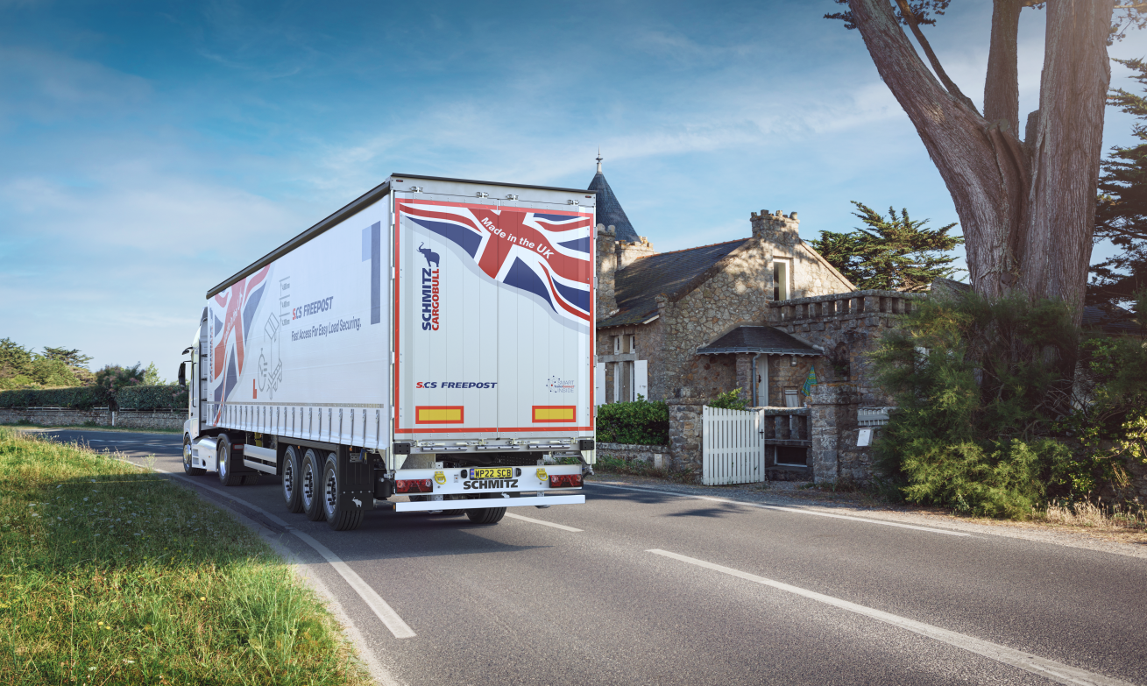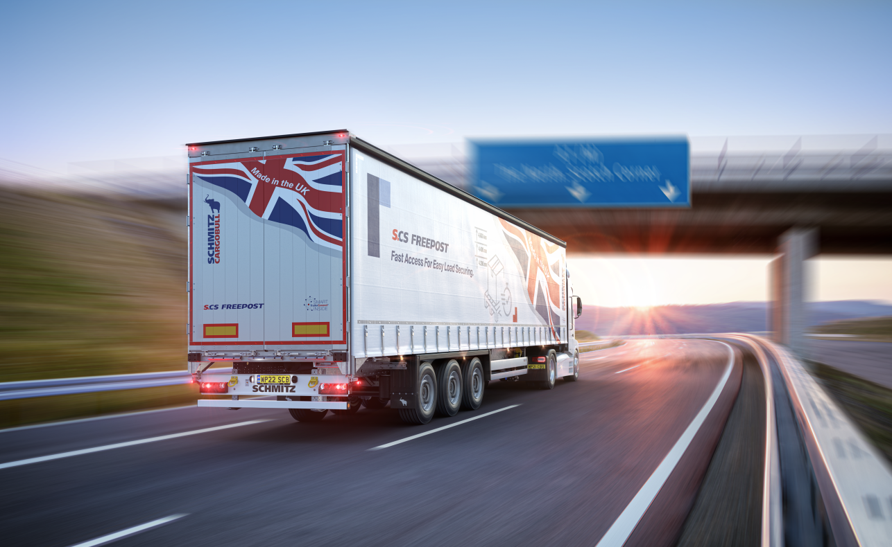

Über Schmitz Cargobull
Mit einer Jahresproduktion von rund 61.000 Trailern und etwa 6.900 Mitarbeitern ist die Schmitz Cargobull AG Europas führender Hersteller von Sattelaufliegern, Trailern und Motorwagenaufbauten für temperierte Fracht, General Cargo sowie Schüttgüter. Im Geschäftsjahr 2021/22 wurde ein Umsatz von ca. 2,3 Mrd. Euro erzielt. Als Vorreiter der Branche entwickelte das Unternehmen aus dem Münsterland frühzeitig eine umfassende Markenstrategie und setzte konsequent Qualitätsstandards auf allen Ebenen: von der Forschung und Entwicklung über die Produktion und Service Verträgen bis hin zu Trailer-Telematik, Finanzierung, Ersatzteilversorgung und Gebrauchtfahrzeughandel.

Das Schmitz Cargobull Presse-Team:
Anna Stuhlmeier +49 2558 81-1340 I anna.stuhlmeier@cargobull.com
Andrea Beckonert +49 2558 81-1321 I andrea.beckonert@cargobull.com
Silke Hesener +49 2558 81-1501 I silke.hesener@cargobull.com

